**ВНЕКЛАССНОЕ МЕРОПРИЯТИЕ ПО ТЕМЕ «ДЕНЬ РОССИИ»**

**Целевая аудитория: 8 – АБ классы.**

**Учитель: Мельник Людмила Николаевна**

**Вид занятия: экскурсия**

**Цели:** формирование у обучающихся познаний в исторической государственности и независимости России, на примере символов государства, принятия Декларации о государственном суверенитете страны, Конституции России; развивать определяющую роль конституционно ‒ правового строя в жизни общества и страны; воспитание чувств патриотизма и гражданственности.

**Задачи:**

* Способствовать формированию активной жизненной позиции и гражданского самоопределения, правовой культуры школьников.
* Способствовать развитию интереса к истории государственности своей Родины.
* Развивать навыки диалога, умение работать в команде, конструктивно взаимодействовать в принятии решений.
* Уважать государственные Законы, символы, праздники России.
* Воспитывать чувство патриотизма, гордости и любви к Родине, многонациональному народу.

**Оборудование:**

* проектор, экран;
* презентация;
* видео;
* раздаточный материал (задания для команд).

Место проведения: видеозал школы

**План**

1. **Вступительное слово учителя о Дне России**
2. **Виртуальная экскурсия по страницам истории государственности и независимости России (презентация)**
3. **Брейн – ринг между командами 8 – А и 8 – Б классов.**
4. **Подведение итогов мероприятия (награждение победителей грамотой).**
5. **Рефлексия**

ХОД МЕРОПРИЯТИЯ

Перед началом мероприятия звучит песня «С чего начинается Родина» (видеопесня)

1. **Вступительное слово учителя о Дне России**

- Сегодня мы поговорим о нашей Родине.

- А с чего, для каждого из Вас, начинается Родина? (ответы обучающихся) **Родина** – это дом, в котором мы живём, это место где ты родился и вырос, где всё в ней для нас родное.

- Все мы хорошо знаем, что у каждого человека есть свой День рождения, есть он и у нашего государства – России! Отмечается он 12 июня!

- Раньше, этот праздник назывался - День принятия Декларации о государственном суверенитете России или коротко День независимости! Сегодня - это праздник День России!

Обозначает он не только суверенитет, независимость, но и: свободу, мир, справедливость. Этот праздник, является символом национального единения и общей ответственности за настоящее и будущее нашей Родины.

Слайд 3. День России – 12 июня!

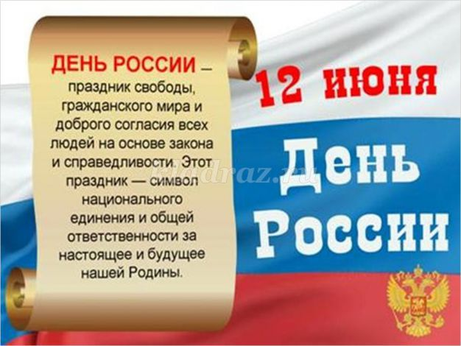

- Я думаю, что каждый человек, кто родился и живет в России должен знать историю, традиции, культурные ценности и символы своего государства, своего Президента, и конечно же, смысл праздников и основных Законов своей страны.

- Давайте, отправимся в виртуальную экскурсию по историческим страницам государственности нашей страны.

1. **Виртуальная экскурсия по страницам истории государственности и независимости России (презентация)**

Слайд 4. Географическая карта России

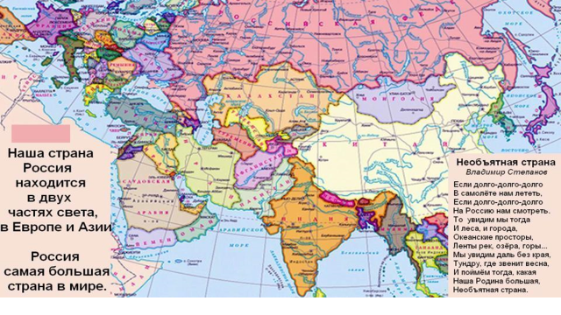

***Ведущий 1:*** Россия – великая страна, самая большая страна во всем мире, и у нас есть повод для гордости, потому что мы родились именно здесь. От Европы до Азии она занимает огромную территорию. Если проехать через всю Россию, можно очутиться в тундре, тайге, тропиках. Часовые пояса будут меняться, солнце будет вставать рано и светить целый день на юге России, а на севере в это время – будет царит полярная ночь.

Слайд 5. Многонациональный народ

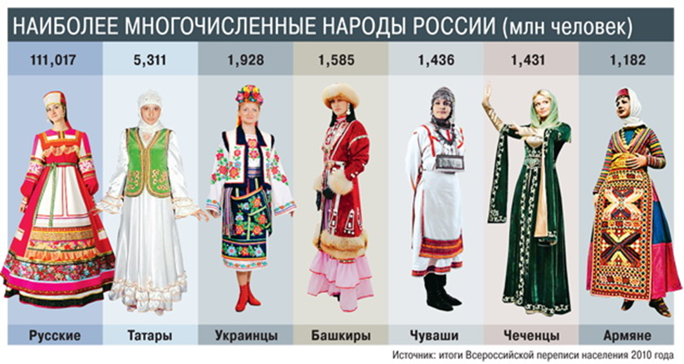

***Ведущий 2:*** В нашей стране живет так много народов, которые имеют свои обычаи, традиции и культуру: русские, башкиры, удмурты, украинцы, татары, казахи, осетины, буряты, чуваши, белорусы и другие (*читает стихотворение*)

Живут в России разные народы с давних пор.

Одним тайга по нраву, а другим степной простор.

У каждого народа язык свой и наряд.

Один черкеску носит, другой одел халат.

Один – рыбак с рожденья, другой оленевод.

Один кумыс готовит, другой готовит мед.

Одним милее осень, другим милей весна.

А Родина ‒ Россия, у нас у всех одна! В. Степанов

Слайд 6. История государственности. Декларация о государственном суверенитете России

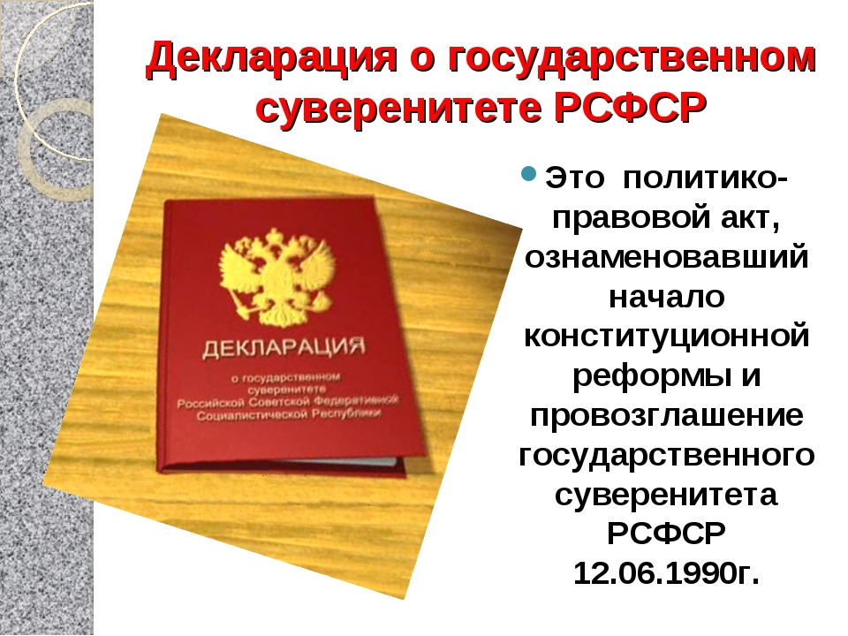

***Ведущий1:*** 12 июня 1990 года первый Съезд народных депутатов РСФСР принял Декларацию о государственном суверенитете России. Основная идея документа состояла в том, что при решении всех вопросов государственной и общественной жизни, РСФСР пользуется всей полнотой власти. Было провозглашено главенство Конституции России и ее законов. В Декларации утверждались равные правовые возможности для всех граждан, политических партий и общественных организаций; принцип разделения законодательной, исполнительной и судебной властей; необходимость существенного расширения прав автономных республик, областей, округов, краев РСФСР. Слайд 7. Первый президент России Борис Николаевич Ельцин

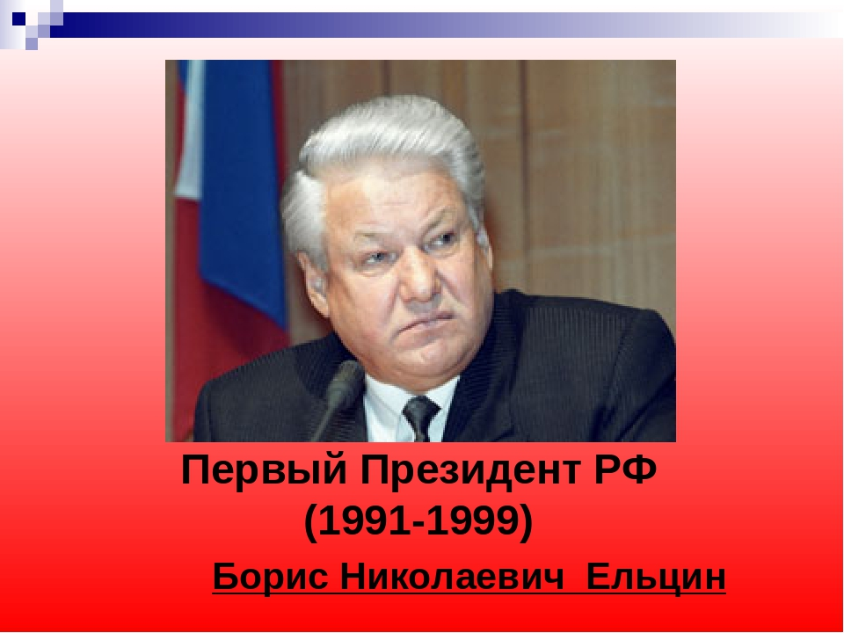

***Ведущий 2:*** В 1991 году состоялись первые в истории нашей страны всенародные прямые открытые выборы президента, на которых одержал победу Борис Николаевич Ельцин. В 1994 году Б. Н. Ельцин своим Указом придает 12 июня государственное значение – теперь, это День принятия декларации о государственном суверенитете России. А 12 июня 1998 года, День принятия Декларации о государственном суверенитете, стал называться ‒ Днем России.

Слайд 8. Конституция Российской Федерации

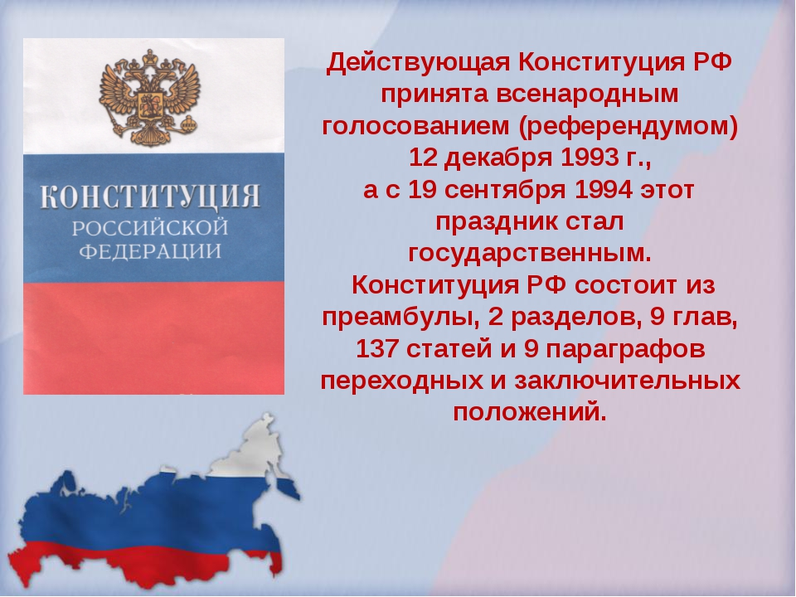

***Ведущий1:*** Важными вехами в укреплении российской государственности стало принятие нового названия страны ‒ Российская Федерация (Россия) и новой Конституции, принятой 12 декабря 1993 г. Всенародным голосованием.

Всего было принято 5 Конституций: первая РСФСР в 1918 году, затем последовали Конституции СССР – Конституция 1924 года, Конституция 1936 года, Конституция 1977 года.

Слайд 9. Президент России Владимир Владимирович Путин

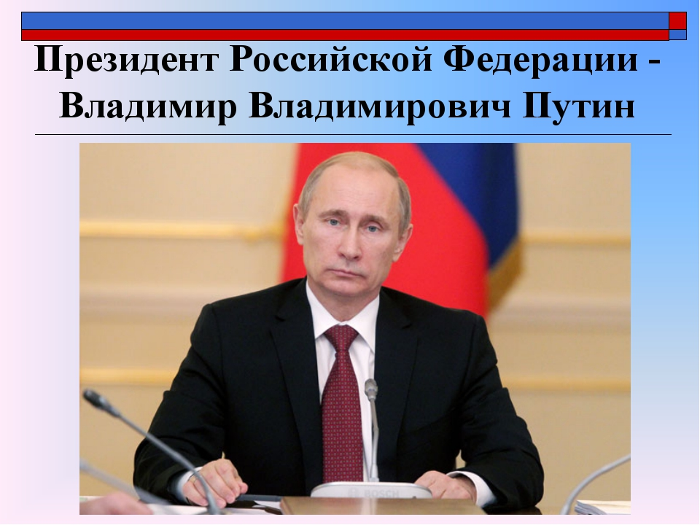

***Ведущий 2:*** Президентом России с 2000-2008 год и с 2012 по настоящее время, является Владимир Владимирович Путин.

Слайд 10 - 11. Символ России ***: Флаг РФ***

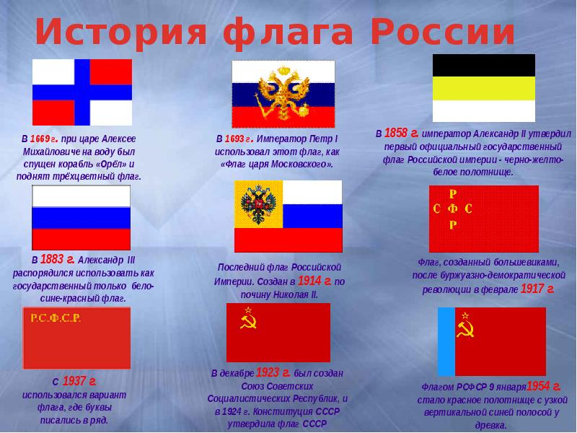

Первый флаг появился при царе Алексее Михайловиче в 1669 году, затем в 1693г. Петр I использовал его, как «Флаг царя Московского». При Александре II в 1858 государственный флаг Российской империи имел необычный цвет. Флаг, созданный большевиками, после революции 1917г. был полотнищем красного цвета с буквами РСФСР, а затем в 1924г. с символом «перекрещенного серпа и молота», обозначавшего единство рабочих и крестьян в коммунистическое время.

25 декабря 2000 года, Государственный Дума Российской Федерации, приняла Федеральный конституционный закон о флаге РФ, как официальный символ РФ.

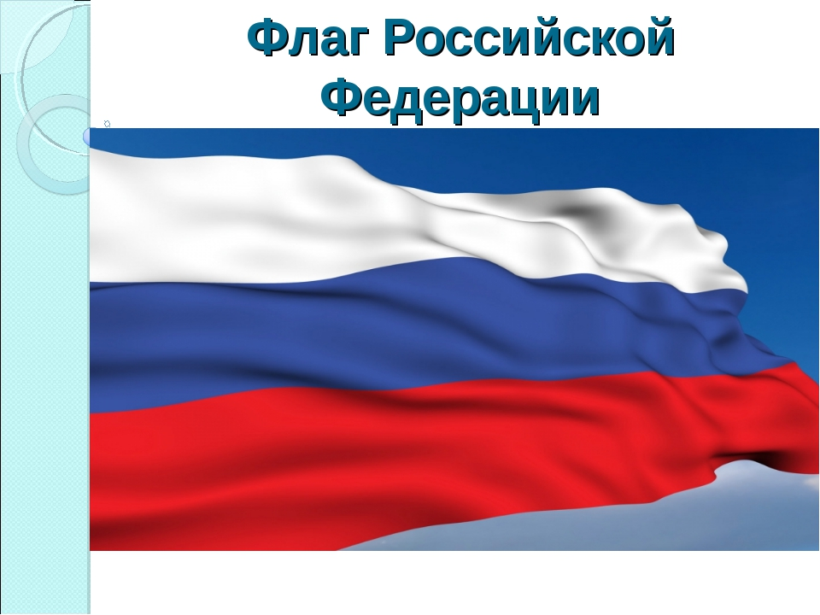

***Ведущий 1:*** У каждой страны есть свои государственные символы -отличительные знаки: флаг, герб, гимн.

В 2005 году **Флаг России** отмечал своё 300-летие. Почему для флага России выбраны такие цвета, как белый, синий, красный?

Белый цвет означает мир, чистоту, благородство. Синий – честность, верность, безупречность. Красный – силу и смелость, неустрашимость, героизм нашего народа.

Слайд 12. Символ России: ***Герб РФ***

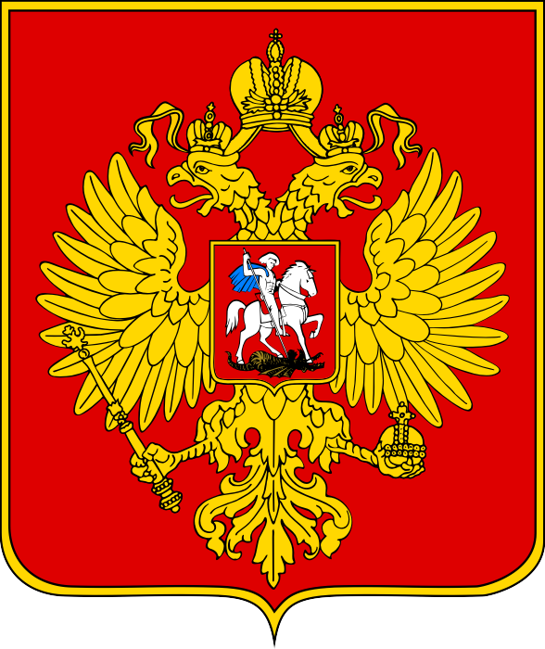

***Ведущий 2:*** Центральную часть Герба занимает большой двуглавый орёл. Двуглавый орёл был и остаётся символом власти, верховенства, силы, мудрости. На Российском гербе короны можно трактовать как символы трёх ветвей власти – исполнительной, законодательной короны и судебной. Скипетр символизирует на гербе защиту суверенитета. Всадник ‒ это Святой Георгий Победоносец, который копьём убивает змея. Змей ‒ символ зла. Пораженный змей ‒ это символ борьбы добра со злом, покровительство воинов, защиты Отечества.

Слайд 13. Символ России ***: Гимн РФ***

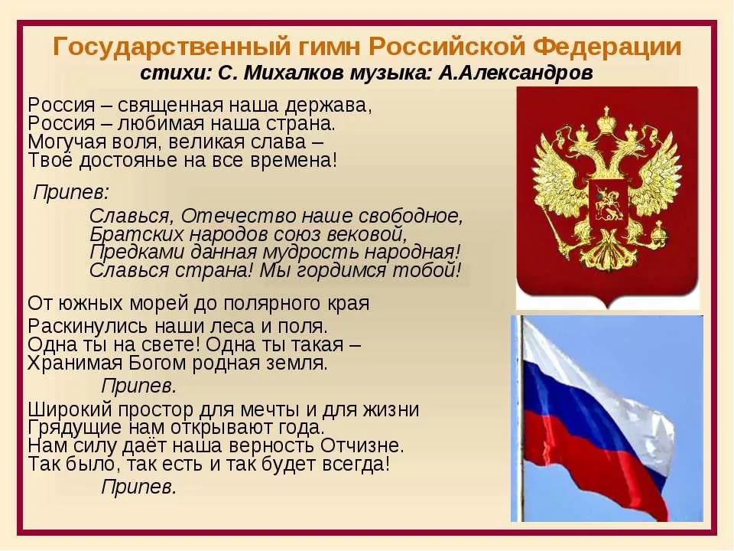

***Ведущий 1:*** Впервые потребность в Гимне возникла при Петре 1. Появился Преображенский Марш. Марш исполнялся на праздниках в честь побед русского оружия, во время торжественных событий.

Первый официальный Государственный Гимн, появился в годы правления Императора Александра 1, и назывался «Молитва Русских».

В 1833 году в честь празднования Рождества и годовщины от французов прозвучал гимн «Боже, царя храни!» и был до 1917 г. В 1917 г. Ленин предложил использовать «Интернационал».

А в 1944 году, в ночь на 1 января, прозвучал новый гимн СССР Глинки «Патриотическая песнь».

После выборов президента, в 2000 году, депутаты приняли решение утвердить гимн России на слова Михалкова и муз. Александрова.

Слайд 14. Природа России

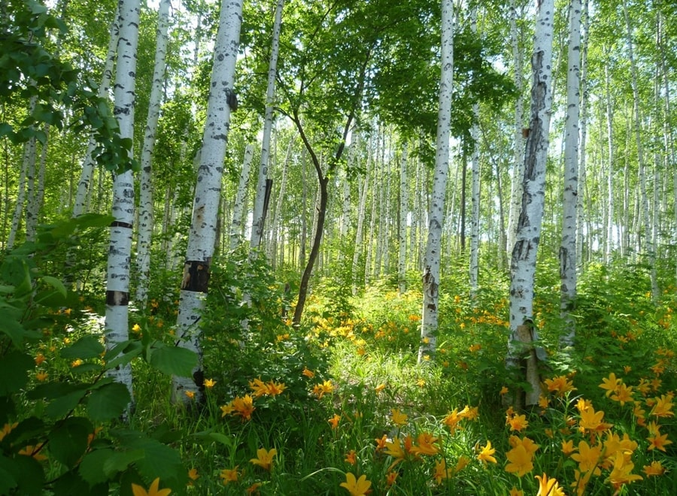

***Ведущий2:*** Россия – это наш с вами дом. В это красивое слово входит так много, что всего не перечесть – леса шелестят зелеными дубравами, березовыми рощами, луга стелются шелковистыми травами, поля золотятся колосом пшеницы и над всем этим великолепием в бескрайней синеве небес птицы радостно распевают свои песни, словно радуются тому, что на нашей земле царит мир.

Слайд 15. Я люблю тебя, Россия!

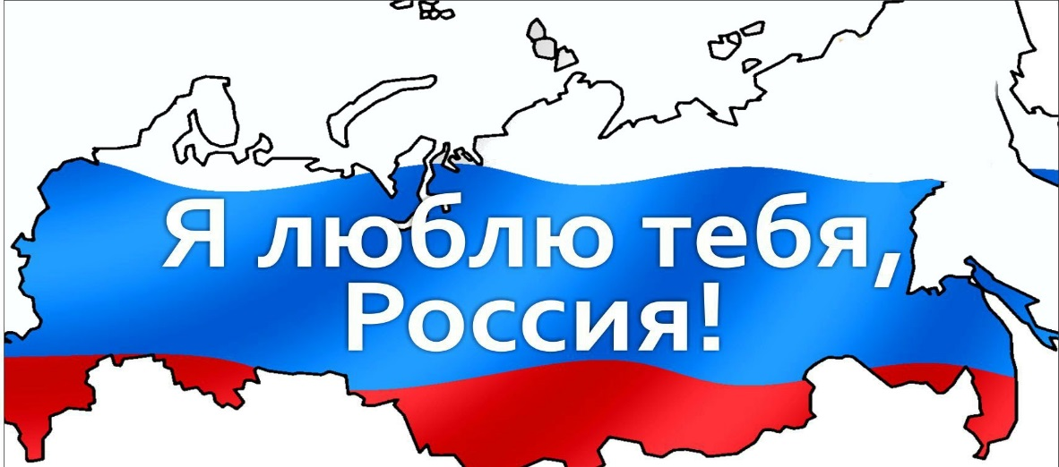

1. **Брейн – ринг между командами 8 – А и 8 – Б класса**

Проводит Брейн – ринг: учитель. Команды занимают свои места (по 7 человек), отвечают по очереди и получают фишку за правильный ответ. Если команда не может ответить на вопрос или дает неверный ответ, право ответа переходит к противоположной команде.

***Вопросы 1-го тура:***  
1. Наша Родина ‒ Российская Федерация. Что означает слово «Федерация»? (Союз, объединение)  
2. Самый главный город каждой страны? (Столица)  
3. Общее название всякого населения страны? (Народ)  
4. Человек, любящий свою родину? (Патриот)  
5. На каком материке расположена Россия? (Евразия)  
6. Житель нашего государства, который имеет права и выполняет обязанности? (Гражданин)  
7. Самый главный человек страны, получивший от народа право на власть? (Президент)  
8. На каком символе государства изображен скипетр? (Герб)  
9. Какого цвета сейчас нет у российского флага, а раньше был в 1858 при Александре II? (Желтый, черный)  
10. Что обозначает белый цвет российского флага? (Белый цвет обозначает чистоту стремлений, благородство)  
11. Что обозначает синий цвет российского флага? (Синий ‒ волю к миру, небо, честность, верность, безупречность)  
12. Что обозначает красный цвет российского флага? (Красный ‒ силу и смелость, неустрашимость, героизм нашего народа; готовность не жалеть своей крови при защите Родины)  
13. Как называются правила, которые устанавливает государство? (Законы)  
14. Всенародное голосование, которое проводится по самым важным вопросам жизни государства? (Референдум)  
15. Когда отмечается День Конституции России? (12декабря 1993г.)16. В каком году, День принятия Декларации о государственном суверенитете, стал называться Днем России? (12.06. 1998г.) 17. Кто был Президентом во время провозглашения праздника Дня России? (Борис Николаевич Ельцин) 18. Что символизируют две головы орла на гербе России? (соединение Востока и Запада, Европы и Азии).

***2-й тур: «Самый быстрый капитан»  
Конкурс на знание истории, традиций и культуры России***

**Команда выбирает капитана, который один отвечает на вопросы по карточке (попросить подсказку у команды можно 1 раз). Оценивается количество правильных ответов и быстрота. Кто ответит первым, получает сразу 3 балла.**

***Вопросы*** *:*

1. Как наша Родина называлась в древности? (Русь)
2. Что изображено на гербе России? *(Двуглавый орёл, всадник, убивающий дракона)*
3. Назовите столицу первого русского государства? (Киев)
4. Самый первый в истории человечества космонавт? (Юрий Алексеевич Гагарин)
5. Где заседает правительство России? *(Кремль)*
6. Назовите древнюю версию электрического чайника? (Самовар)
7. Самый большой в мире лес находится в России. Назовите его? (Сибирская тайга)
8. Самое любимое угощение во время Масленицы? (Блины)
9. Кто является премьер - министром России? *(Д.А. Медведев)*
10. Какой святой изображён внутри орла? *(Георгий Победоносец)*
11. Назови действующего президента Российской Федерации? *(В.В. Путин)*
12. Сколько лет уже отмечается День России? (19 лет в 2017г.)

**Игра с болельщиками команд**

Пока капитаны заняты, болельщики могут своему классу принести дополнительный балл:

- Назовите официально признанные национальными, праздники в России? (1балл за каждый, названный праздник)  
(23 февраля ‒ День Защитника Отечества, 8 марта ‒ Международный Женский День,1 мая ‒ День труда, 9 мая ‒ День Победы, 12 июня ‒ День России, 4 ноября ‒ День Единства).

- Прочитайте или спойте наизусть 1 куплет и припев гимна России (1 балл).

***3-й тур: Конкурс загадок, символизирующих Россию***

1. Зимний дворец у Невы, посмотри!  
   Жили когда-то в нём наши цари.  
   Ну а сейчас в нём огромный музей,  
   Города гордость и Родины всей (Эрмитаж.)
2. Триста лет тому назад  
   Был заложен этот град.  
   В Невской дельте, средь болот.  
   Здесь рождался русский флот (Санкт-Петербург)
3. По всем странам славится  
   Русская красавица:  
   Белые одежки,  
   Золото -сережки,  
   С расплетенною косой,  
   Умывается росой (Берёза)
4. В озорные три струны  
   Все в России влюблены (Балалайка)
5. Такой пирог раз в год пекут  
   И в церковь к батюшке несут.  
   Он станет после освещенья  
   Для православных угощеньем (Кулич)
6. В каждом городе большом  
   Средь церквей его найдем  
   Как зовется главный храм  
   Предстоит ответить вам (Собор)
7. Упало солнышко в снега,  
   Влилась молочная река,  
   Плывут в горячую страну  
   Там делать в дырочках луну (Блины)
8. Есть в тайге в сибирской нашей  
   Больше моря чудо-чаша.  
   В окруженье диких скал,  
   Это озеро… (Байкал)
9. Мы хотя и небольшие,  
   Но такие славные:  
   Все цветами расписные,  
   А одна за главную.  
   Есть средь нас и крошки.  
   Кто же мы?... (Матрёшки)

10) Инструмент народный этот  
С давних пор известен свету.  
Только кнопочки ты тронь –  
Запоёт легко ...  **(Гармонь)**

**IV. Подведение итогов мероприятия** (награждение победителей грамотой)

**Учитель.** День независимости России – праздник всенародный, его радостно встречает каждый человек, считающий себя патриотом Отчизны! Поздравляем с этим замечательным днем всех граждан страны! Пусть в каждом русском сердце горит желание сделать свою страну процветающей, богатой и комфортной для проживания всех людей. Надеюсь, что после этого мероприятия, вы ребята, более серьезно и уважительно будете относиться к символам государства и не важно, нашего или любого другого. Ведь любой из символов государства отражает не только его историю, но и силу и дух народа.

Давайте любить свою Родину, знать права и выполнять обязанности, охранять территорию, беречь природу, гордиться культурой и языком своего народа, приумножать богатства.

***Ведущий1:***

С Днем России, независимой и славной,  
Пусть вовеки процветает, бесконечно!  
Нашей Родиной святой, прекрасной самой  
Будем мы гордиться трепетно и вечно!  
  
***Ведущий2:***

Пусть история ее бывала сложной -  
Мы с тобой построим новую, светлее!  
Будущее сделав, бестревожным,  
Вместе с Родиною становясь сильнее!

**V. Рефлексия**

1. *Сегодня на этом мероприятии мы:*

- узнали…

- поняли…

- научились…

2. *Лучше всего у нас получилось…*

3. Затруднения у нас (меня) вызвали...

4. *Какие изменения у меня произошли*:

- в знаниях…

- в умении чувствовать и ощущать…

5. Сами себе мы желаем…

выучить Гимн России; повторить даты государственных праздников; подготовить сообщение о традициях или праздниках своего народа (по выбору).